Практическая работа 2. Настройка среды Веб-разработки
Задание 1. Анализ HTTP-запросов
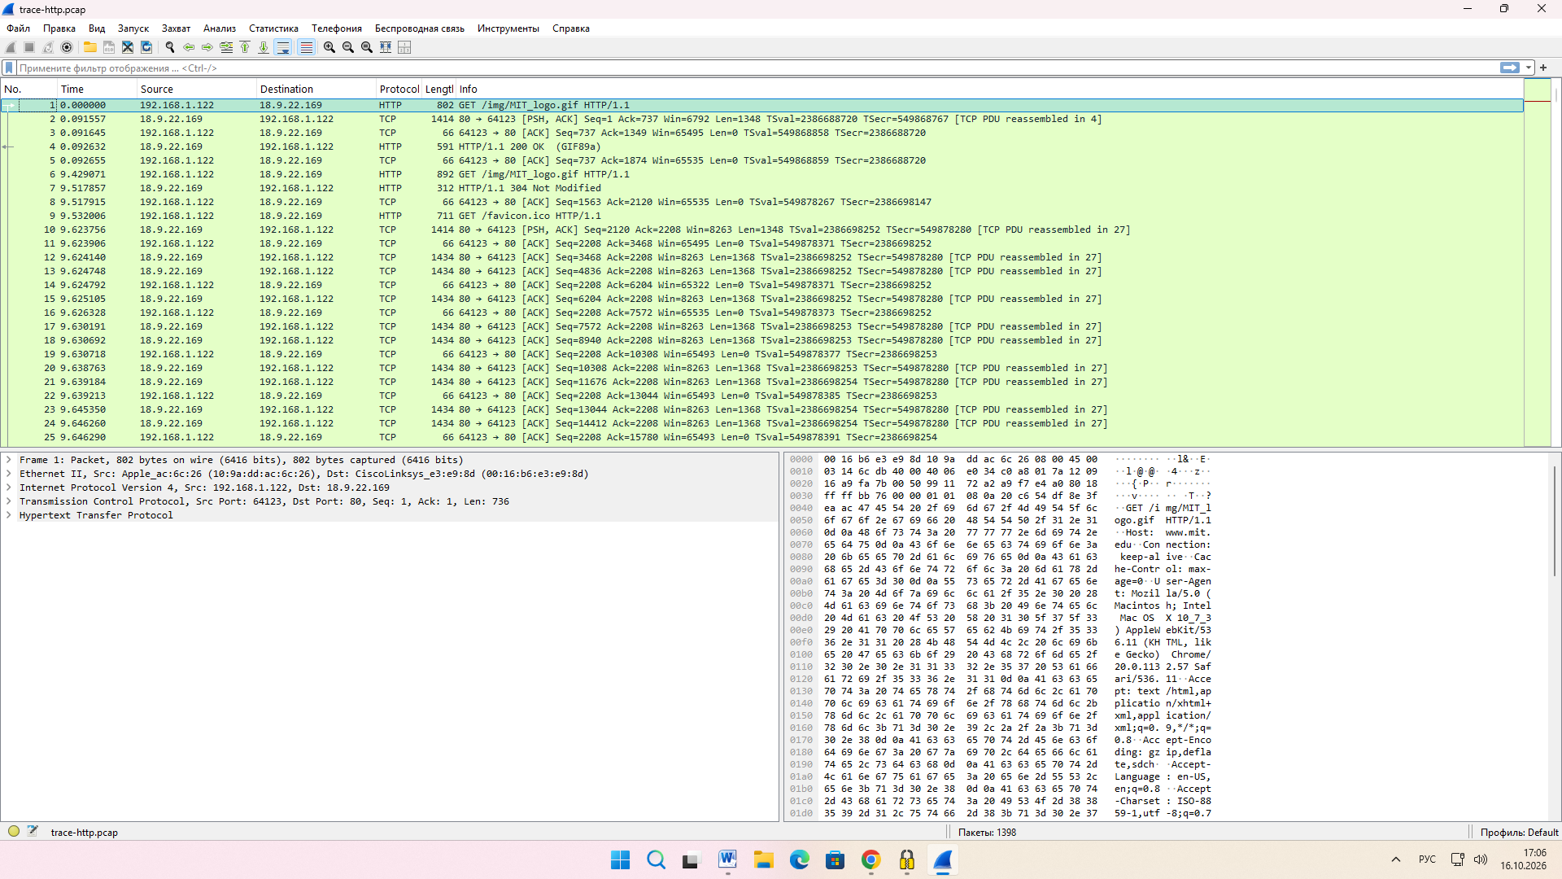
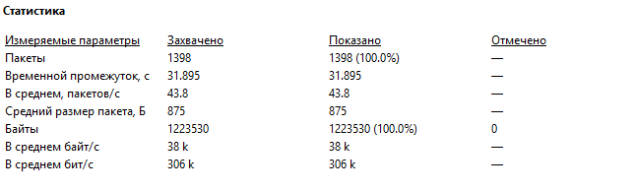
Количество пакетов: 1398
Общий объем перехваченных пакетов (в байтах): 1223530
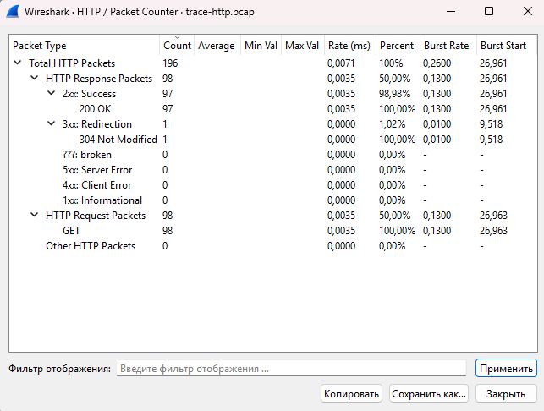
Количество пакетов HTTP Request: 98
Количество пакетов HTTP Response: 98
Задание 2. Изучение трассировки запроса и ответа
Применение фильтра
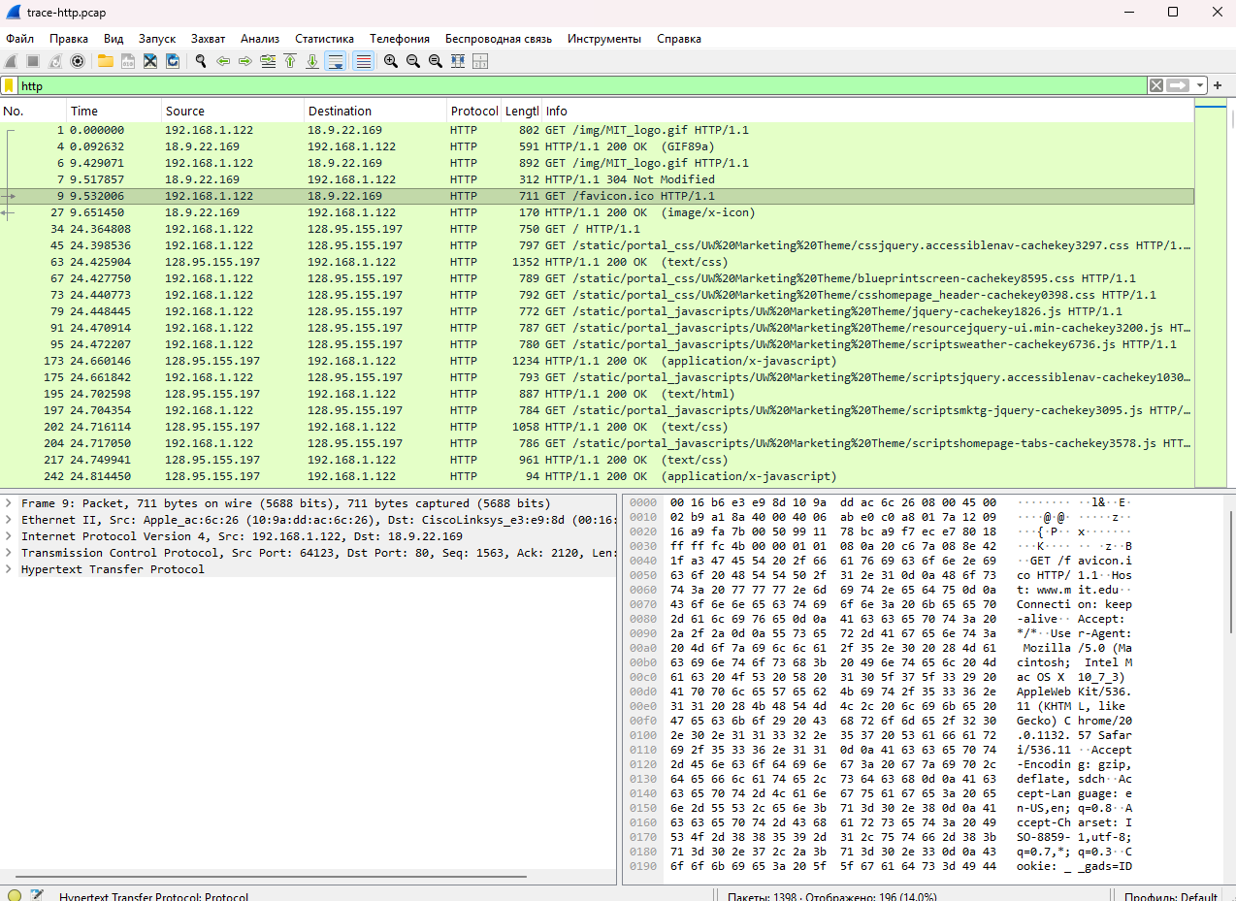
Фильтр http:
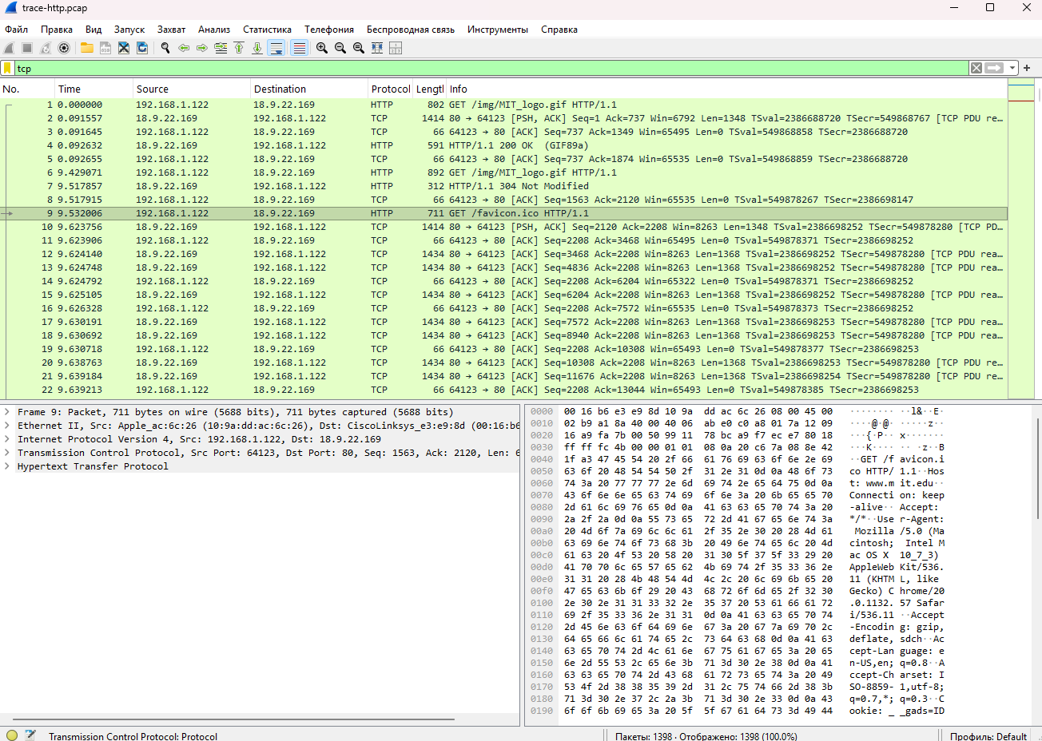
Протокол TCP:
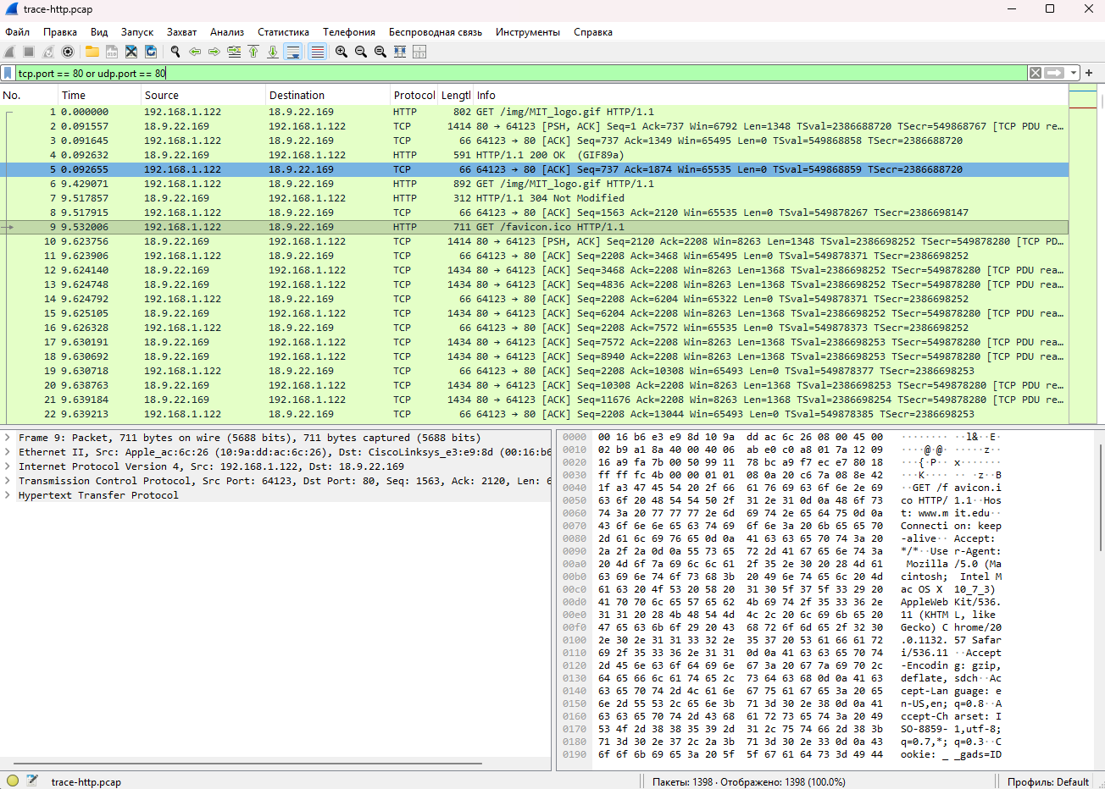
TCP или UDP с использованием порта 80:
Количество пакетов во втором и третьем случаях совпало с общим объемом трассировки, так как весь перехваченный сетевой трафик в данном файле представляет собой веб-сессию (HTTP), которая целиком работает поверх протокола TCP через стандартный порт 80. Пакетов протокола UDP на порту 80 обнаружено не было.

Просмотр GET запроса и изучение HTTP-заголовка
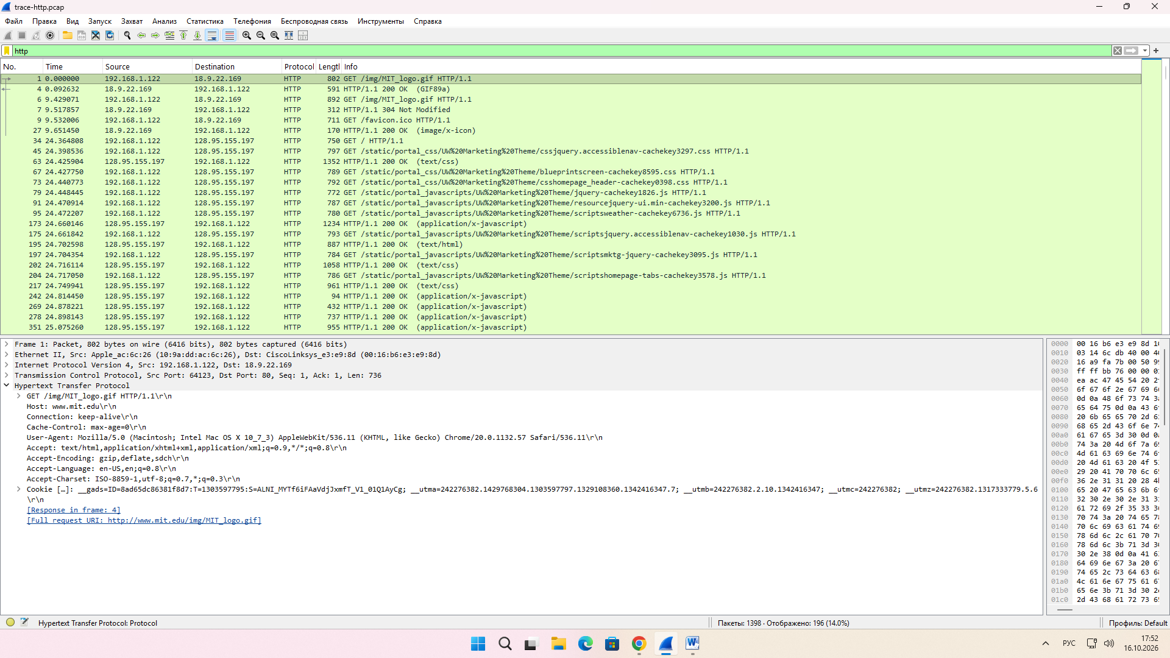
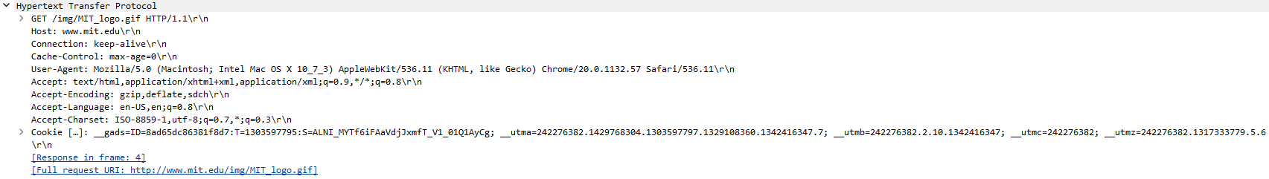Просмотр GET ответа
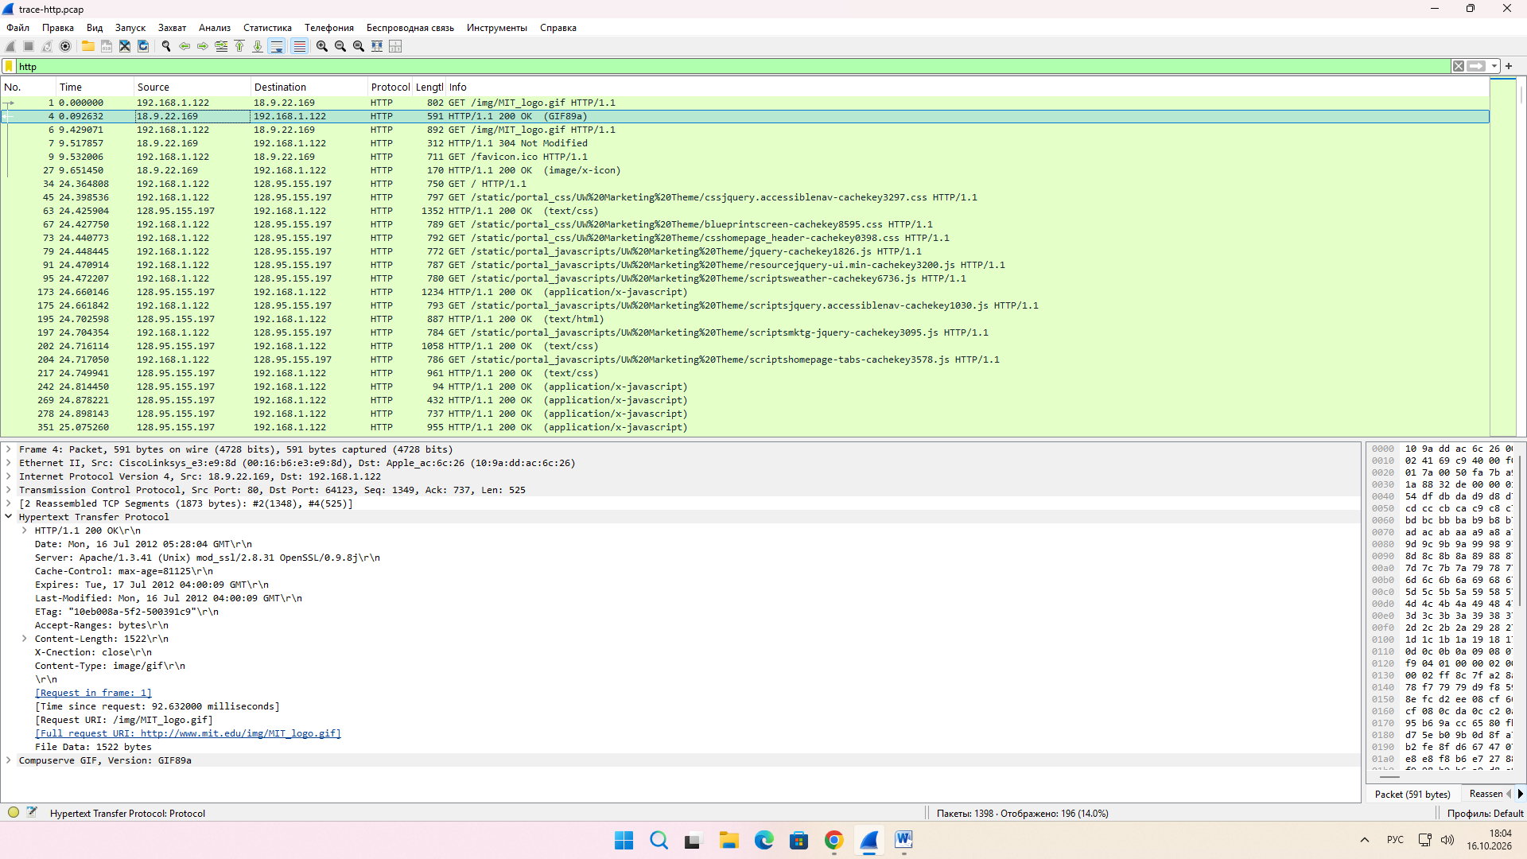
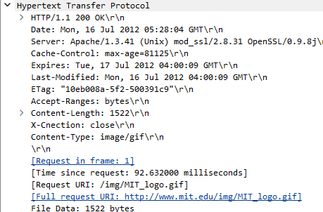
Подробное описание полезной информации в HTTP-заголовках (на примере пакета №1 — GET-запрос)
При отправке запроса к веб-странице браузер передает серверу набор заголовков, которые содержат важные метаданные. На примере пакета №1 (GET /img/MIT_logo.gif HTTP/1.1) эти данные означают следующее:
Host (www.mit.edu): Сообщает серверу конкретное доменное имя сайта, к которому обращается пользователь. Это критически важно, так как на одном физическом сервере (IP-адресе) может «жить» сразу несколько разных сайтов, и этот заголовок помогает направить запрос по адресу.
Connection (keep-alive): Информирует сервер о том, что после отправки этой картинки не нужно сразу же разрывать сетевое TCP-соединение. Компьютер планирует использовать его повторно, чтобы скачать остальные элементы страницы, экономя время на повторных созвонах курьеров.
Cache-Control (max-age=0): Команда браузера, требующая от сервера прислать самую свежую и актуальную копию файла напрямую, игнорируя старые копии, которые могли сохраниться в промежуточной памяти или кэше.
User-Agent: Содержит «паспорт» операционной системы и браузера клиента (в данном случае Chrome на операционной системе Macintosh). Благодаря этому сервер понимает, кто к нему пришел, и может адаптировать сайт под размеры и особенности конкретного браузера.
Accept-Language (en-US,en;q=0.8): Показывает языковые настройки пользователя. Браузер сообщает, что пользователь предпочитает американский английский язык. Если у сайта есть разные языковые версии, сервер автоматически включит нужную.
Cookie: Уникальная текстовая метка, которую браузер отправляет серверу. Она нужна, чтобы сайт «узнавал» пользователя при переходах между страницами (например, чтобы не вылетал личный кабинет или сохранялся товар в корзине).
Подробное описание полезной информации в HTTP-заголовках ответа (на примере пакета №4 — HTTP/1.1 200 OK)
В ответном пакете сервер передает метаданные, которые помогают браузеру правильно обработать и сохранить полученный файл (картинку MIT_logo.gif):
Server (Apache/1.3.41 (Unix)...): Показывает «паспорт» самого веб-сервера — его название, версию и операционную систему, на которой он работает. Эта информация помогает понять, какое программное обеспечение обрабатывает запросы на стороне сайта.
Date: Указывает точное время и дату, когда именно сервер сформировал и отправил этот ответ клиенту.
Last-Modified: Показывает точную дату и время, когда файл картинки на сервере редактировался или обновлялся в самый последний раз. Браузер запоминает эту дату. Когда ты зайдешь на сайт повторно, браузер спросит: «Менялась ли картинка с этой даты?». Если нет, сервер не будет тратить интернет-трафик и скачивать её заново, а просто откроет сохраненную копию.
Cache-Control / Expires / Etag: Это комплексные настройки для кэширования данных. Они определяют «срок годности» полученного файла (как долго браузер может хранить картинку у себя в памяти и не переспрашивать сервер) и содержат уникальный маркер безопасности (Etag), подтверждающий, что файл не был подменен.

Задание 3. Кэширование контента
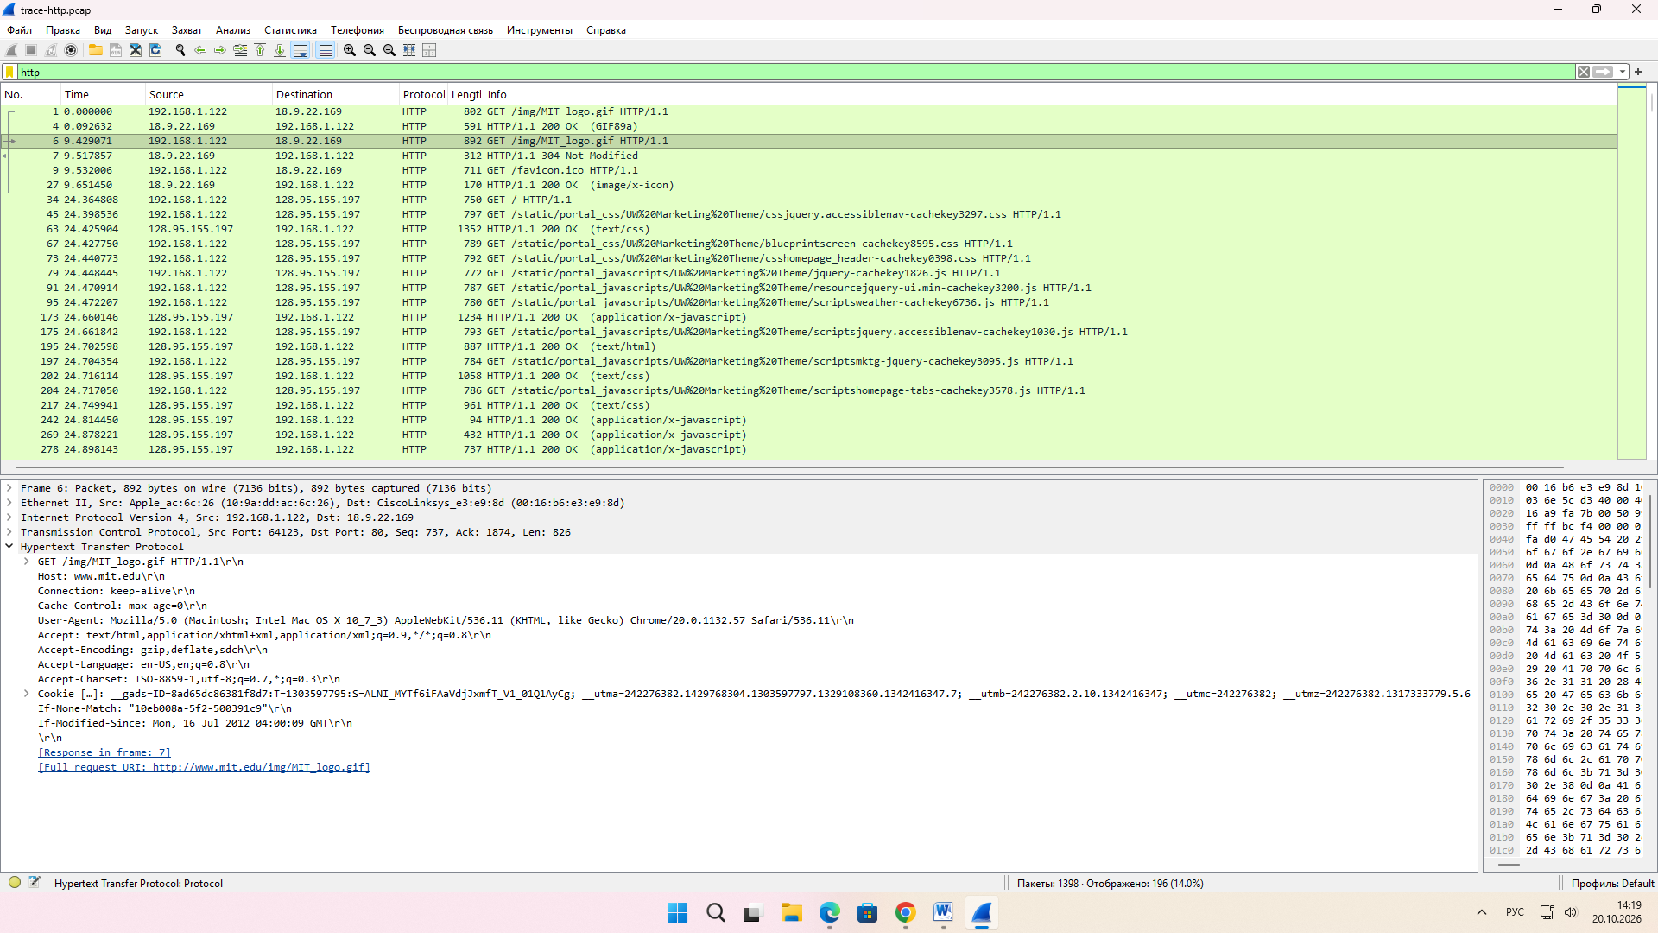
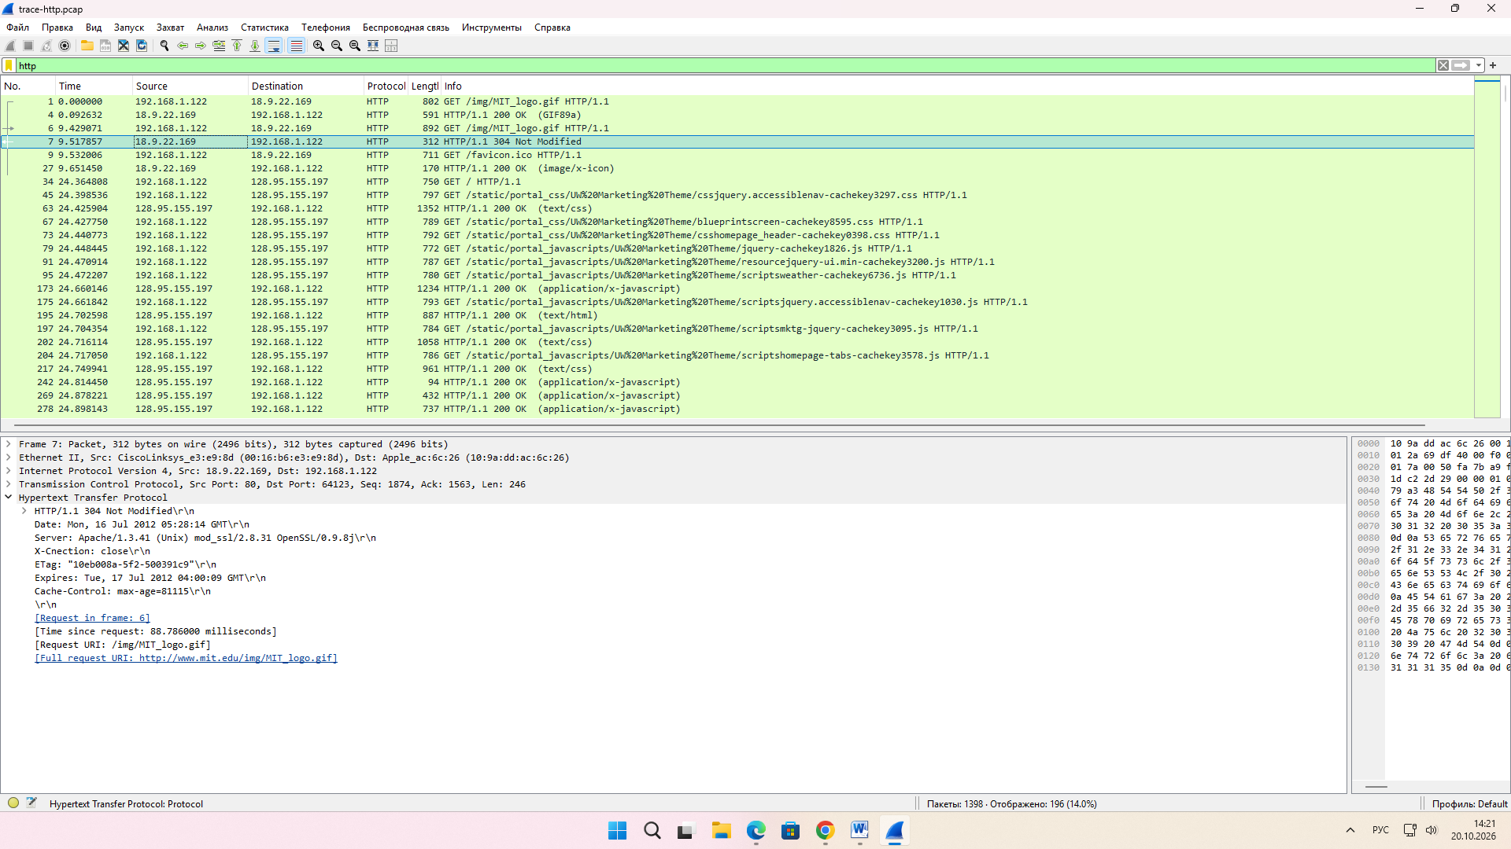

HTTP/1.1 304 Not Modified: Статус ответа сервера, сообщающий браузеру, что запрашиваемый файл не изменялся с момента его последней загрузки (дата которой была указана в запросе If-Modified-Since).
Date: Указывает точное время, когда сервер сформировал этот ответ (Mon, 16 Jul 2012 05:28:14 GMT).
Server: Показывает программное обеспечение веб-сервера (Apache/1.3.41).
Last-Modified: Подтверждает дату последнего изменения картинки на сервере (Mon, 16 Jul 2012 04:00:09 GMT). Браузер сверяет её со своей копией и убеждается, что файл в кэше актуален.
ETag: Уникальный идентификатор версии файла ("10eb008a-5f2-500391c9"), который используется как дополнительная проверка валидности кэша.


скрин загруженного Gif изображения, по которому обрабатывался запрос

Задание 4. Сложные страницы
Отображение статистики по HTTP
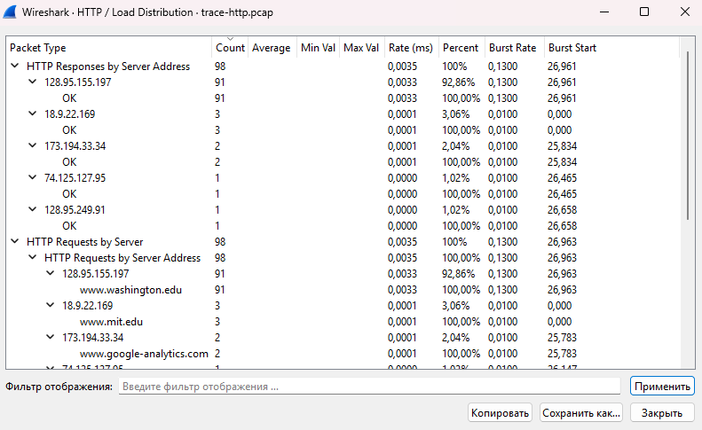
Выбор счетчика пакетов HTTP
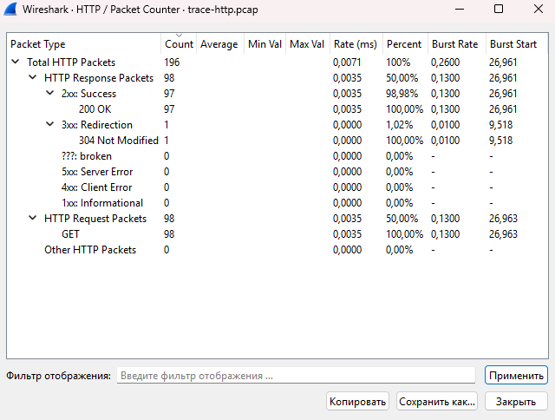

Тестирование веб-ресурса PageSpeed
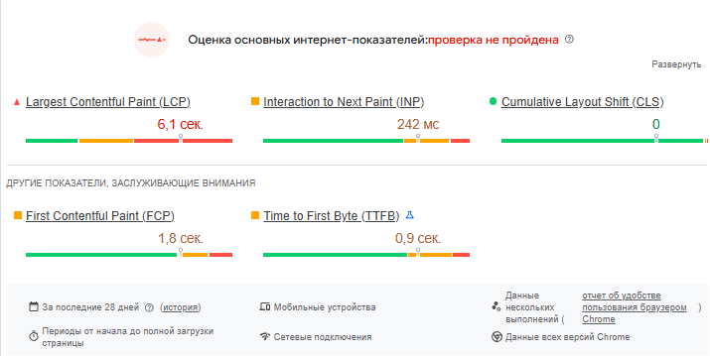
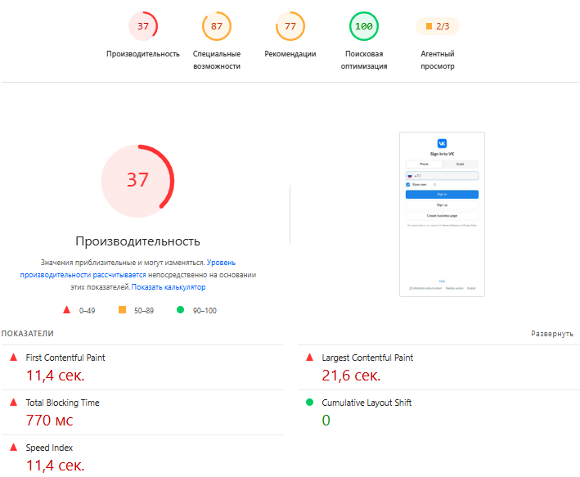
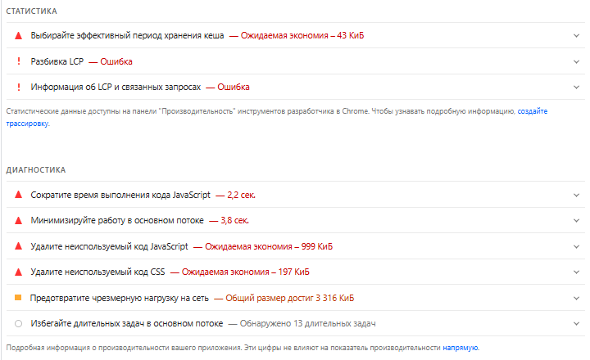

Ценность для веб-разработки:
Поиск узких мест (Bottlenecks): Анализ позволяет наглядно увидеть, какие именно элементы (например, слишком тяжелые изображения, неоптимизированные скрипты или долгий ответ сервера) блокируют общую загрузку страницы и заставляют пользователя ждать.
Оптимизация сетевых запросов: Разработчик может выявить избыточное количество запросов к сторонним серверам и принять решение об их сокращении, объединении мелких файлов стилей (CSS) или скриптов (JavaScript) в один документ, что значительно ускоряет отклик сайта.
Контроль эффективности кэширования: Графики и статистика наглядно показывают, правильно ли настроена отдача файлов сервером, чтобы при повторных визитах пользователи не скачивали элементы интерфейса заново, а мгновенно получали их из локального кэша браузера.

